7颗圆形LED复古灯

WUFING AJ-7D(R/LED)

使用说明书

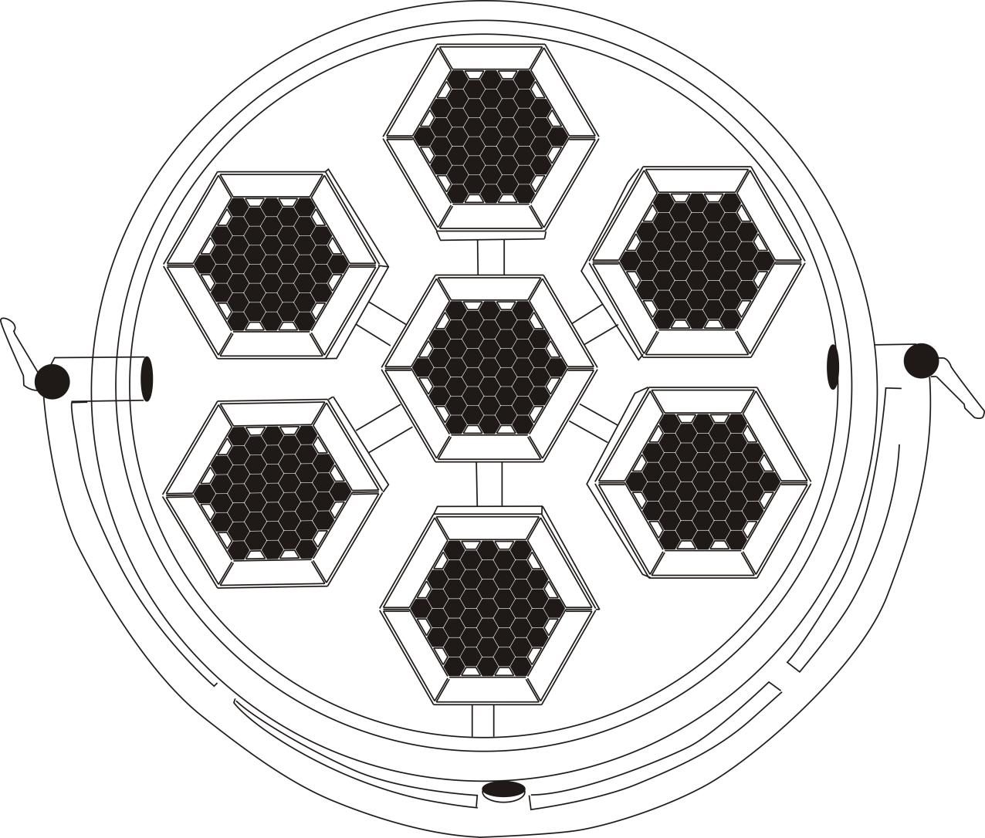

7颗圆形LED复古灯使用说明书

- 图解部分：

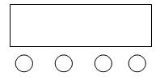
A．功能键
B．加键
C．减键
D．确认键

A B C D
操作说明：按功能键A会循环出不同的功能，按B或C键即可修改其参数值。按D键确认即可。
- LED显示窗功能对照表，（所有的功能按选定后再按D键确认即可）

序号 | 显示 | 功能说明
1 | CH6/CH9/CH28/CH133 | 4种通道模式选择
2 | d001 | 通道地址码，（001—512）  B、C键加减地址码数值
3 | r255 | 转到此状态下时可调节红光的亮度，按B、C键可调节红光的亮度（r001-r255）
4 | G255 | 转到此状态下时可调节绿光的亮度，按B、C键可调节绿光的亮度（G001-G255）
5 | b255 | 转到此状态下时可调节蓝光的亮度，按B、C键可调节蓝光的亮度（b001-b255）
6 | H255 | 转到此状态下时可调节COB灯珠的亮度，按B、C键可调节COB灯珠的亮度（H001-H255）
7 | Pr01 | 切换到此功能状态下，按B、C键可选择内置程序,
8 | SP01 | 切换到此功能状态下，按B、C键可调节内置程序运行的速度。（SP01-SP16）
9 | AUTO/Audi | 测试模式，按B、C键可在自走和声控之间切换。
10 | DISP | 数码管倒显设置。
11 | T000 | 显示当前灯珠工作温度。

3．DMX512通道说明
6通道模式
序号 | 功能 | 说明
第1通道 | 总调光 | 红，绿，蓝，COB灯珠总调光，（0－255）线性调光，由暗到亮。
第2通道 | 频闪 | （0－255）白光频闪由慢到快
第3通道 | 红光调光 | 红光调光，（0－255）线性调光，由暗到亮
第4通道 | 绿光调光 | 绿光调光，（0－255）线性调光，由暗到亮
第5通道 | 蓝光调光 | 蓝光调光，（0－255）线性调光，由暗到亮
第6通道 | COB灯珠调光 | COB灯珠调光，（0－255）线性调光，由暗到亮

9通道模式
序号 | 功能 | 说明
第1通道 | 总调光 | 红，绿，蓝，COB灯珠总调光，（0－255）线性调光，由暗到亮。
第2通道 | 频闪 | （0－255）白光频闪由慢到快
第3通道 | 红光调光 | 红光调光，（0－255）线性调光，由暗到亮
第4通道 | 绿光调光 | 绿光调光，（0－255）线性调光，由暗到亮
第5通道 | 蓝光调光 | 蓝光调光，（0－255）线性调光，由暗到亮
第6通道 | COB灯珠调光 | COB灯珠调光，（0－255）线性调光，由暗到亮
第7通道 | 混色 | 各种颜色的组合。
第8通道 | 内置程序 | 前7通道使能（0-15）；（16-255）内置程序。
第9通道 | 内置程序速度 | 0-255向上速度变慢，0最快速度。

28通道模式
第1通道 | 第一个六边形COB灯珠调光 | （0－255）线性调光，由暗到亮
第2通道 | 第二个六边形COB灯珠调光 | （0－255）线性调光，由暗到亮
第3通道 | 第三个六边形COB灯珠调光 | （0－255）线性调光，由暗到亮
第4通道 | 第四个六边形COB灯珠调光 | （0－255）线性调光，由暗到亮
第5通道 | 第五个六边形COB灯珠调光 | （0－255）线性调光，由暗到亮
第6通道 | 第六个六边形COB灯珠调光 | （0－255）线性调光，由暗到亮
第7通道 | 第七个六边形COB灯珠调光 | （0－255）线性调光，由暗到亮
第8通道 | 第一个六边形红光调光 | （0－255）线性调光，由暗到亮
第9通道 | 第一个六边形绿光调光 | （0－255）线性调光，由暗到亮
第10通道 | 第一个六边形蓝光调光 | （0－255）线性调光，由暗到亮
第11通道 | 第二个六边形红光调光 | （0－255）线性调光，由暗到亮
第12通道 | 第二个六边形绿光调光 | （0－255）线性调光，由暗到亮
第13通道 | 第二个六边形蓝光调光 | （0－255）线性调光，由暗到亮
第14通道 | 第三个六边形红光调光 | （0－255）线性调光，由暗到亮
第15通道 | 第三个六边形绿光调光 | （0－255）线性调光，由暗到亮
第16通道 | 第三个六边形蓝光调光 | （0－255）线性调光，由暗到亮
第17通道 | 第四个六边形红光调光 | （0－255）线性调光，由暗到亮
第18通道 | 第四个六边形绿光调光 | （0－255）线性调光，由暗到亮
第19通道 | 第四个六边形蓝光调光 | （0－255）线性调光，由暗到亮
第20通道 | 第五个六边形红光调光 | （0－255）线性调光，由暗到亮
第21通道 | 第五个六边形绿光调光 | （0－255）线性调光，由暗到亮
第22通道 | 第五个六边形蓝光调光 | （0－255）线性调光，由暗到亮
第23通道 | 第六个六边形红光调光 | （0－255）线性调光，由暗到亮
第24通道 | 第六个六边形绿光调光 | （0－255）线性调光，由暗到亮
第25通道 | 第六个六边形蓝光调光 | （0－255）线性调光，由暗到亮
第26通道 | 第七个六边形红光调光 | （0－255）线性调光，由暗到亮
第27通道 | 第七个六边形绿光调光 | （0－255）线性调光，由暗到亮
第28通道 | 第七个六边形蓝光调光 | （0－255）线性调光，由暗到亮

133通道模式
第1通道 | 第一个六边形COB灯珠调光 | （0－255）线性调光，由暗到亮
第2通道 | 第二个六边形COB灯珠调光 | （0－255）线性调光，由暗到亮
第3通道 | 第三个六边形COB灯珠调光 | （0－255）线性调光，由暗到亮
第4通道 | 第四个六边形COB灯珠调光 | （0－255）线性调光，由暗到亮
第5通道 | 第五个六边形COB灯珠调光 | （0－255）线性调光，由暗到亮
第6通道 | 第六个六边形COB灯珠调光 | （0－255）线性调光，由暗到亮
第7通道 | 第七个六边形COB灯珠调光 | （0－255）线性调光，由暗到亮
第8通道 | 第一个六边形第一边红光调光 | （0－255）线性调光，由暗到亮
第9通道 | 第一个六边形第一边绿光调光 | （0－255）线性调光，由暗到亮
第10通道 | 第一个六边形第一边蓝光调光 | （0－255）线性调光，由暗到亮
第11通道 | 第一个六边形第二边红光调光 | （0－255）线性调光，由暗到亮
第12通道 | 第一个六边形第二边绿光调光 | （0－255）线性调光，由暗到亮
第13通道 | 第一个六边形第二边蓝光调光 | （0－255）线性调光，由暗到亮
第14通道 | 第一个六边形第三边红光调光 | （0－255）线性调光，由暗到亮
第15通道 | 第一个六边形第三边绿光调光 | （0－255）线性调光，由暗到亮
第16通道 | 第一个六边形第三边蓝光调光 | （0－255）线性调光，由暗到亮
第17通道 | 第一个六边形第四边红光调光 | （0－255）线性调光，由暗到亮
第18通道 | 第一个六边形第四边绿光调光 | （0－255）线性调光，由暗到亮
第19通道 | 第一个六边形第四边蓝光调光 | （0－255）线性调光，由暗到亮
第20通道 | 第一个六边形第五边红光调光 | （0－255）线性调光，由暗到亮
第21通道 | 第一个六边形第五边绿光调光 | （0－255）线性调光，由暗到亮
第22通道 | 第一个六边形第五边蓝光调光 | （0－255）线性调光，由暗到亮
第23通道 | 第一个六边形第六边红光调光 | （0－255）线性调光，由暗到亮
第24通道 | 第一个六边形第六边绿光调光 | （0－255）线性调光，由暗到亮
第25通道 | 第一个六边形第六边蓝光调光 | （0－255）线性调光，由暗到亮
…………… | ……………. | ……………………………
第116通道 | 第七个六边形第一边红光调光 | （0－255）线性调光，由暗到亮
第117通道 | 第七个六边形第一边绿光调光 | （0－255）线性调光，由暗到亮
第118通道 | 第七个六边形第一边蓝光调光 | （0－255）线性调光，由暗到亮
第119通道 | 第七个六边形第二边红光调光 | （0－255）线性调光，由暗到亮
第120通道 | 第七个六边形第二边绿光调光 | （0－255）线性调光，由暗到亮
第121通道 | 第七个六边形第二边蓝光调光 | （0－255）线性调光，由暗到亮
第122通道 | 第七个六边形第三边红光调光 | （0－255）线性调光，由暗到亮
第123通道 | 第七个六边形第三边绿光调光 | （0－255）线性调光，由暗到亮
第124通道 | 第七个六边形第三边蓝光调光 | （0－255）线性调光，由暗到亮
第125通道 | 第七个六边形第四边红光调光 | （0－255）线性调光，由暗到亮
第126通道 | 第七个六边形第四边绿光调光 | （0－255）线性调光，由暗到亮
第127通道 | 第七个六边形第四边蓝光调光 | （0－255）线性调光，由暗到亮
第128通道 | 第七个六边形第五边红光调光 | （0－255）线性调光，由暗到亮
第129通道 | 第七个六边形第五边绿光调光 | （0－255）线性调光，由暗到亮
第130通道 | 第七个六边形第五边蓝光调光 | （0－255）线性调光，由暗到亮
第131通道 | 第七个六边形第六边红光调光 | （0－255）线性调光，由暗到亮
第132通道 | 第七个六边形第六边绿光调光 | （0－255）线性调光，由暗到亮
第133通道 | 第七个六边形第六边蓝光调光 | （0－255）线性调光，由暗到亮

通电后，地址码显示d001，LED不亮; 插上控台信号线，接通控台电源，当接收到DMX512控台信号的时候，地址码显示A001，此时受控台信号的控制。
在地址码状态，多机连接后，若没有接控台，可实现主从联机功能，操作其中的一台设备，其余的在地址D001状态下的设备跟随主机同步运行程序。接通控台，在地址状态下的设备可受控台控制。

